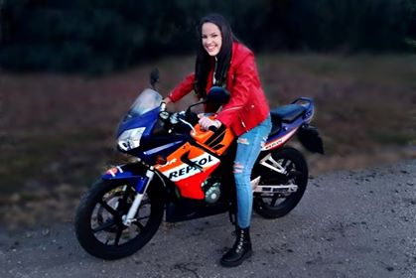
Tóth Dóra

Sziasztok!
Dóra vagyok, de nem a Felfedező! :D
2005.08.28-án születtem Budapesten, de még ezen a napon is osztoznom kell az ikertestvéremmel, Sacival. Pont ezért gyakran emlegetnek bennünket úgy, mint Tóth ikrek. Szóval, én lennék Dóri, az egyik tagja.

S hogy valójában ki is vagyok én?
Hosszasan sorolhatnám…, de megpróbálom röviden összefoglalni.
Egy vicces lány, aki megnevettet, egy mindig vidám, pozitív ember. Energikus, de néha lábat lógató, beszédes, de ha kell egy jó hallgató. Egy jó barát aki nem hagy el, s aki nem hagyja sírni a maga körül lévőket.

S hogy mit csinálok szabadidőmben?
3. osztályos korom óta gitározok. Évek óta tagja vagyok a Nagykáta SE leány kézilabda csapatának. Tavaly motoros jogsit szereztem. Szívesen olvasok, filmet nézek, zenét hallgatok, szeretek jönni-menni, sétálni, kiülni-beülni, bár ezt most a karantén megakadályozza.
„A józan eszem mindig magammal hordom, és mindig megnézem, hogy meg van-e. Mert ez alapszükséglet, olyan mint a telefonom, el sem indulnék nélküle.”
Egyébként pedig „annyi mindenhez nem értek, hogy az már sokoldalúságnak számít.” :D

S hogy hogyan tanulok?
Minden évben kitűnő bizonyítványt szereztem. Az elmúlt 8 év alatt számos iskolai, megyei tanulmányi- és sportversenyen szerepeltem eredményesen. (biosz, nyelvtan, matek, atlétika, kézilabda)

Tanulmányaimat a Damjanich János Gimnázium nyelvi tagozatán folytatom.

Erősségeim: #insta #tiktok #messenger Gyengeségeim: #csoki #fagyi #Győrfipál

